СОГЛАСОВАНО
Менеджер компетенции WSR
«Туризм»
_________А.М. Леонов
«___» __________ 2020 года
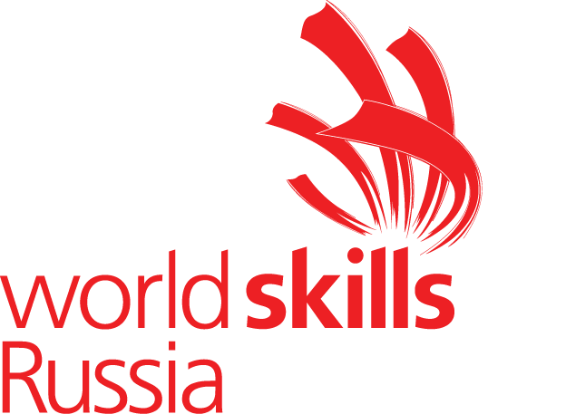
VI региональный чемпионат «Молодые профессионалы» (WorldSkills Russia) Мурманской области 2021 года

ПЛАН ЗАСТРОЙКИ КОМПЕТЕНЦИИ
Туризм

Главный эксперт _______________/ Е. Е. Рудник

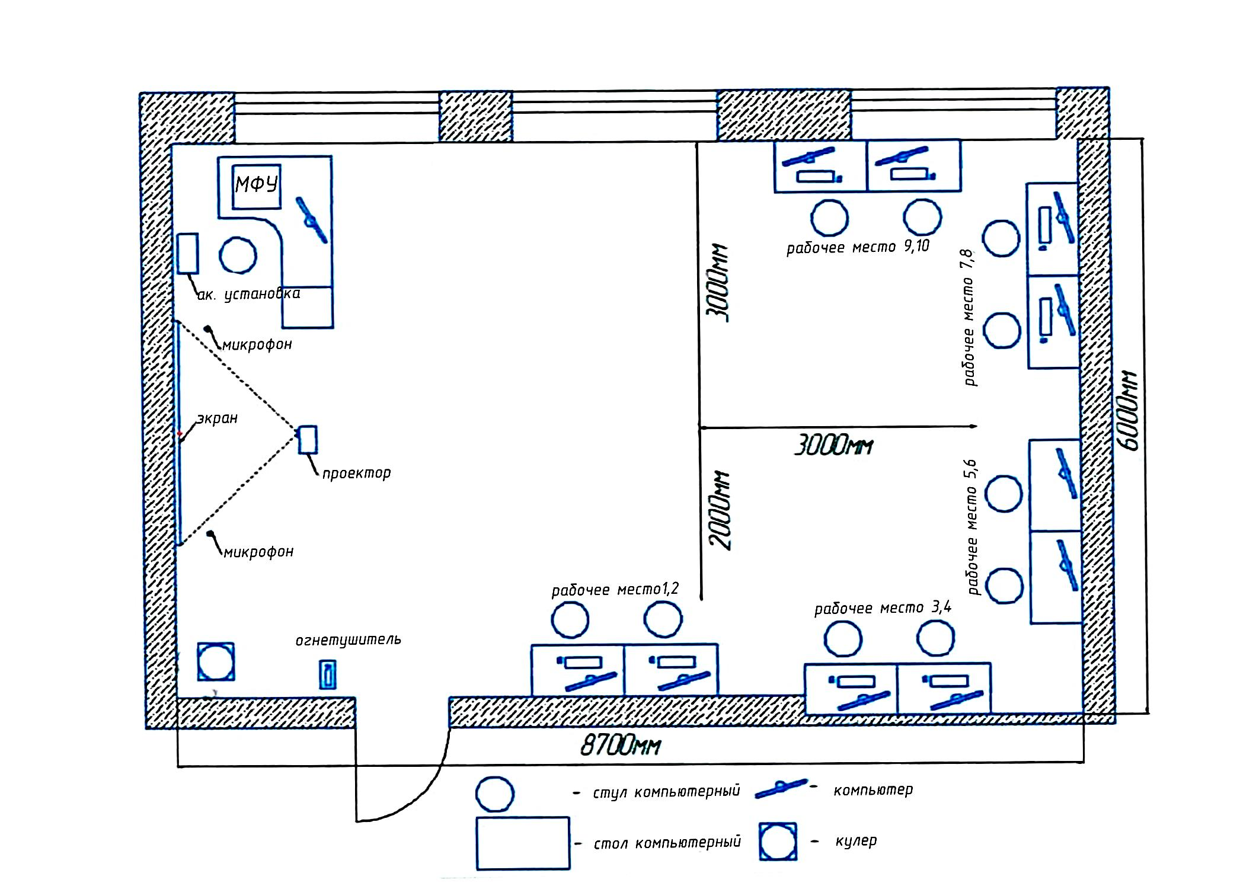

Комната экспертов
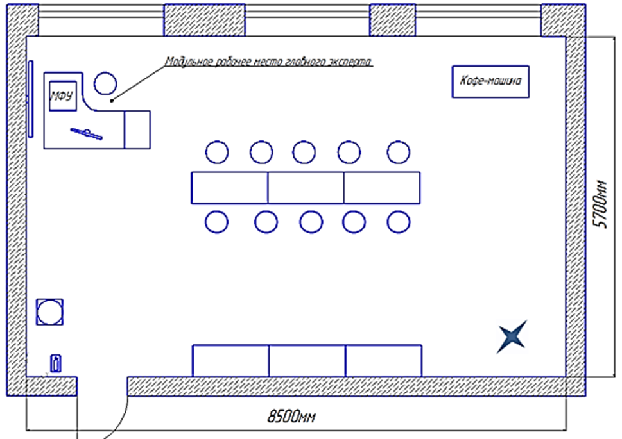
Вешалка

